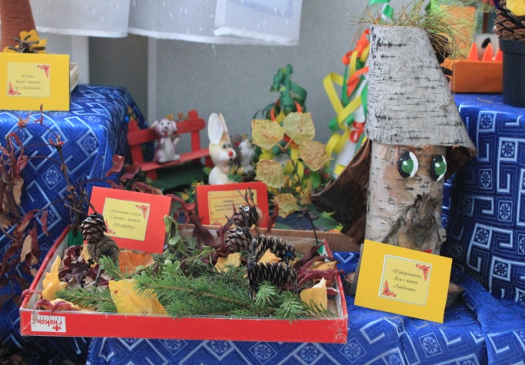

***«С ДНЕМ ДОШКОЛЬНОГО РАБОТНИКА!»***

***27 сентября по всей стране отмечался праздник День дошкольного работника. В нашем коллективе этот праздник всегда проходит весело и интересно. Основные торжества прошли на турбазе Алькор. На свежем воздухе сотрудники детского сада проявили все свои таланты. Молодые педагоги, общаясь в неформальной обстановке с «ветеранами» нашего коллектива узнали много профессиональных изюминок.***

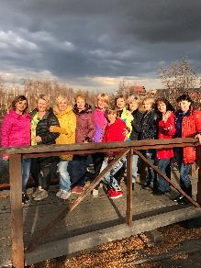

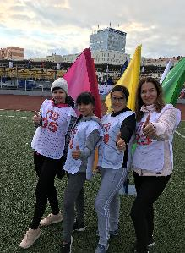

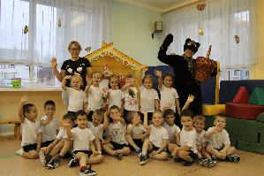

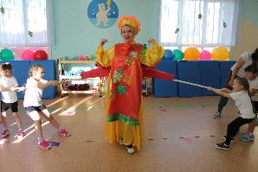

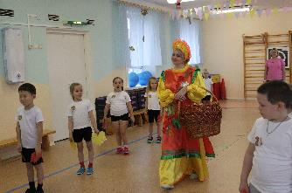

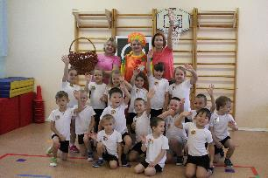

***«ОСЕННЯЯ СПОРТЛАНДИЯ»***

***С 25 по 27 сентября воспитанники детского сада «Колокольчик» отправлялись в путешествие к берегам невиданной страны Спортландии. В путь всем необходимо было взять с собой смекалку, ловкость, быстроту и отличное настроение. В осенней Спортландии ребят ждала красавица Осень, которая приготовила для ребят конкурсы, веселые игры и головоломки. На прощание Осень угостила ребят вкусными подарками из своих запасов. Домой, в детский сад, дети вернулись с запасом отличного настроения и пополнив свой двигательный опыт.***

***Младшие воспитанники получили телеграмму от Потапыча. Он звал ребят в гости. По длинной дороге дети шли, шли, шли и пришли к домику Потапыча. А медведь Потапыч готовился к зимней спячке и ребята помогли ему разобрать урожай, угостить его друзей и поиграть с Потапычем в игру «У медведя во бору», а Потапыч угостил ребят грушами из своего сада.***

***«КРОСС НАЦИИ - 2018»***

***8 сентября самые активные сотрудники детского сада приняли участие во Всероссийском дне бега, который прошел на стадионе «Заполярник». Зарядивший отличным настроением наши участники пробежали дистанции 2000 м и 3000 м, при этом показав время, которое соответствует серебренному знаку отличая, по нормативам тестирования ВФСК ГТО.***

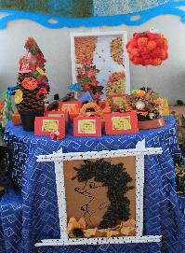

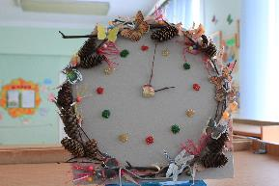

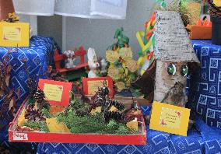

***«ОСЕНЬ ЗОЛОТАЯ»***

***Прекрасную осеннюю пору в своих творческих работах отразили наши воспитанники. Выставка совместных работ детей и родителей открыта в детском саду с наступлением осени. Из различных материалов воссозданы различные осенние пейзажи, лесные звери, картины, поделки. Удивляет простата и новизна работ. Из, казалось бы, привычных предметов и продуктов созданы приятные и веселые образы и картинки. Рассматривая работы, представленные на выставке, ещё раз убеждаешься, что в нашем детском саду самые талантливые дети и родители.***

***В этом номере:***

* ***Выставка детских работ «Осень золотая»***
* ***«Кросс Нации -2018» участие сотрудников в рамках сдачи норм ГТО.***
* ***«Осенняя спортландия!» Физкультурные досуги для старших воспитанников***
* ***«С Днём дошкольного работника!» встреча на турбазе «Алькор»***

***Газета для любознательных родителей и детей***

***Выпуск № 8***

***Сентябрь 2018 год***

***Муниципальное дошкольное образовательное учреждение «Детский сад № 4 «Колокольчик»***